**企业如何在家进行电子口岸卡自主延期**

注意：所有卡片完成延期后，密码都会重置为8个“8”。

1. 为法人卡延期：

下载、安装电子口岸IC卡证书自主更新客户端。

登录中国电子口岸数据中心南京分中心外网（www.njeport.com）下载专区下载“**电子口岸法人卡证书自主延期客户端**”，并进行安装。

1.双击打开“电子口岸ＩＣ卡证书自主延期客户端”，如下图１-1所示界面。

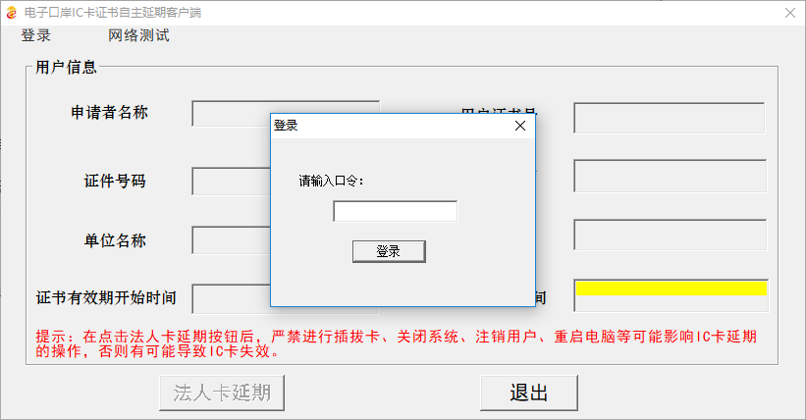

图1- 程序运行截图

2.插上法人卡，输入密码，如下图1-2所示。密码不能输错。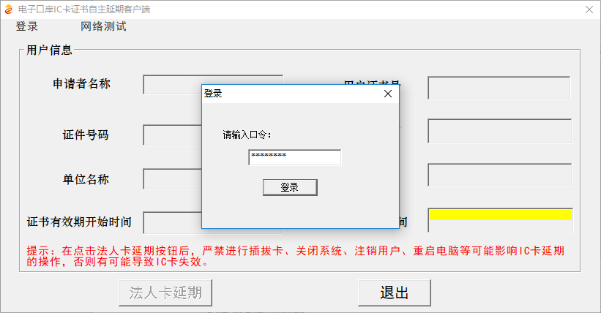

图1- 输入口令

3.如果登录成功，如图1-3所示。

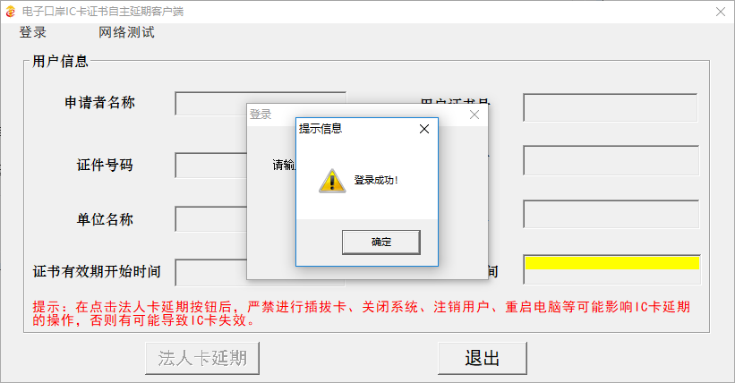

图1-3 登录成功

4.点击“确定”，会显示IC卡主要信息，并会初步判断IC卡是否可以延期，如IC卡为法人卡，则可以进行延期操作。如图1-4所示。

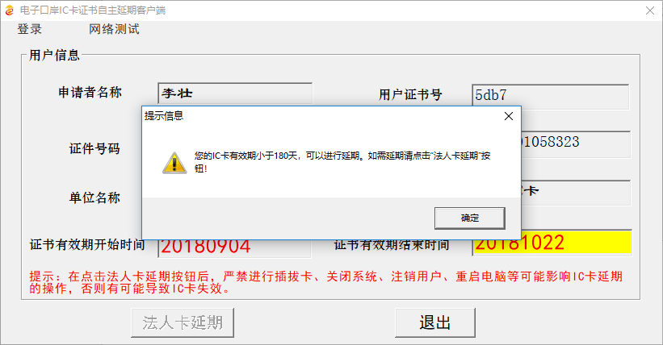

图1-4 可以延期

5.点击“确定”，如图1-5所示。

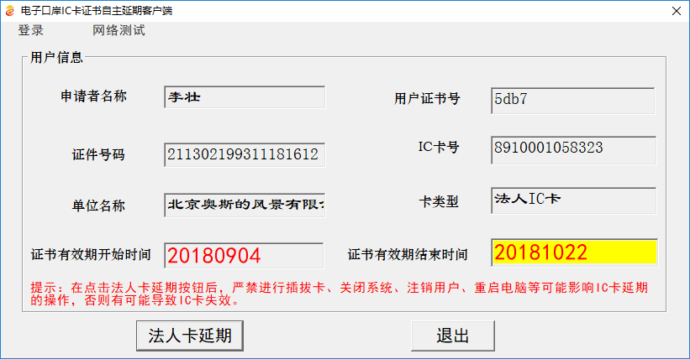

图1-5 主要信息

6.如果IC卡有效期已经过期，则不能在本系统延期，请您联系当地数据分中心处理，如图1-6所示。

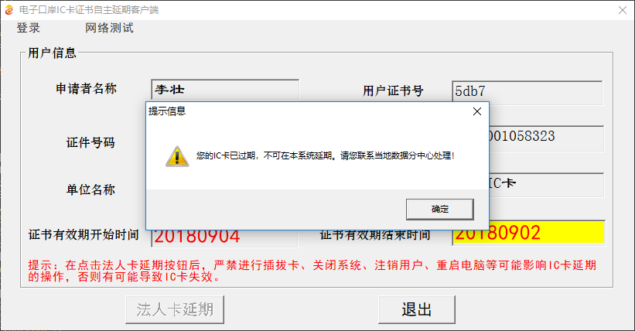

图1-6 IC卡已过期，不可延期

7.延期

延期是为IC卡中的证书进行延期。延期的前提是IC卡证书有效并且证书有效期结束时间距离当前北京时间相差0-180天之内。

延期过程如下。

在正确登录后，并且此IC卡确实可以延期的，“法人卡延期”按钮为可点击状态，如下图1-7所示。



图1-7 IC卡可延期界面

点击“法人卡延期”按钮，系统开始对IC卡进行延期操作，系统操作期间用户**严禁进行插拔卡、关闭系统、注销用户、重启电脑**等可能影响IC卡延期的操作，否则有可能导致IC卡失效。如图1-8、1-9、1-10、1-11所示。

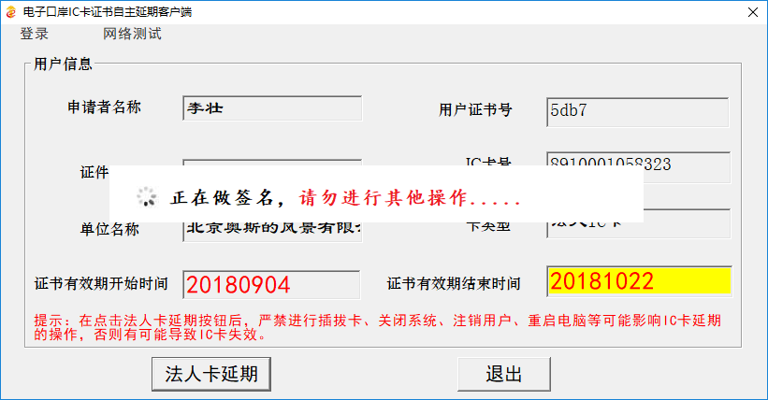

图1-8 正在签名提示信息

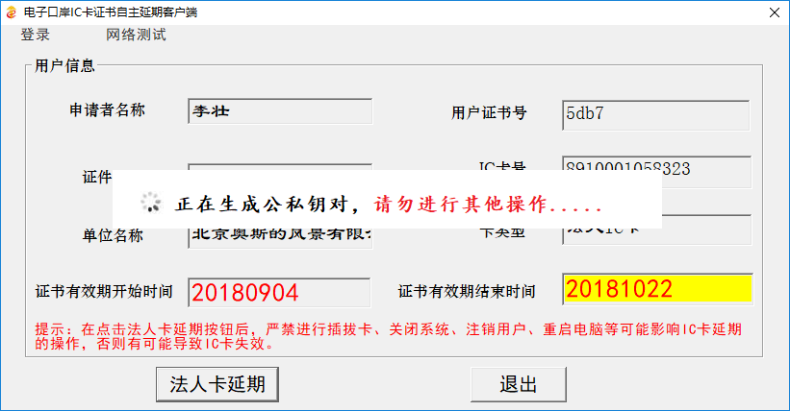

图1-9 正在生成公私钥对提示信息

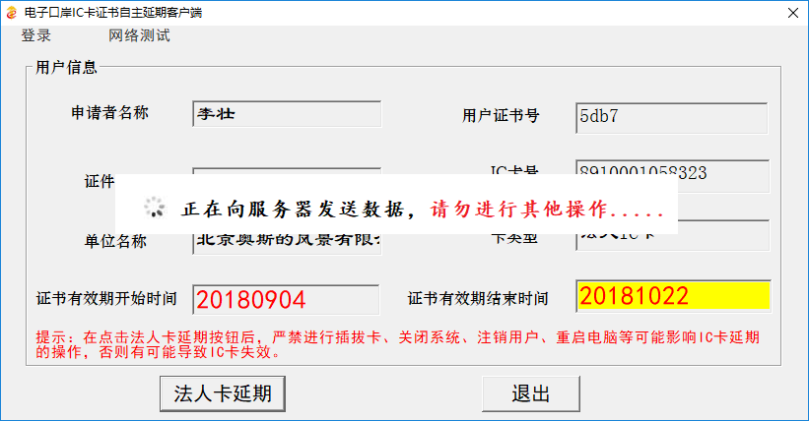

图1-10 正在向服务器发送数据提示信息

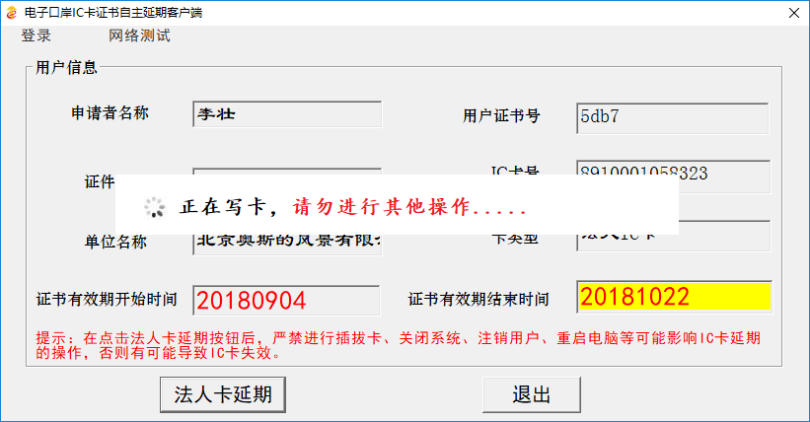

图1-11 正在写卡提示信息

如果延期成功，如图1-12所示。

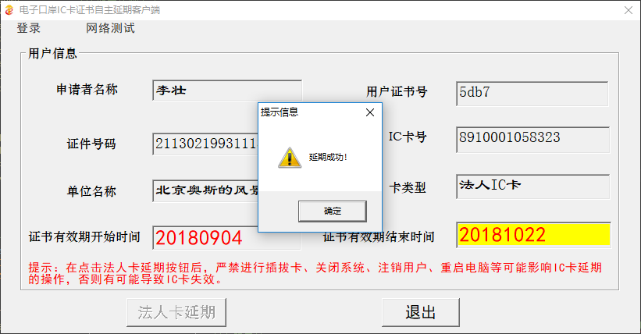

图1-12 延期成功

点击“确定”，会显示延期后证书有效期结束的时间，如图1-13所示。

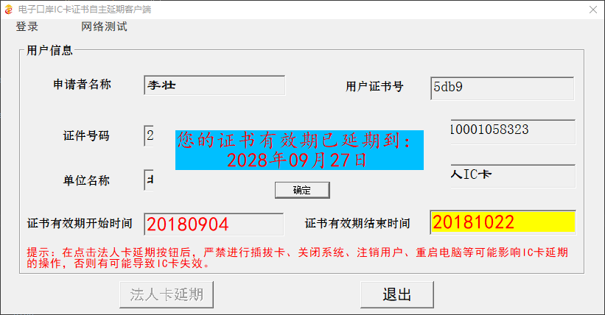

图1-13 延期成功

点击“确定”，会显示延期后的IC卡证书主要信息，如图1-14所示。

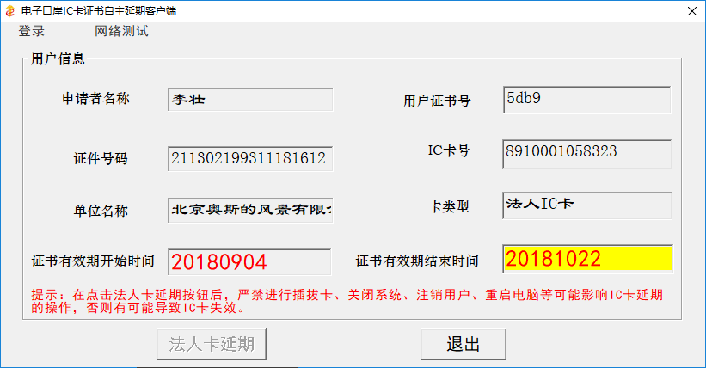

图1-14 法人卡延期成功后主要信息

### 2．为操作员卡延期：

1．在IE浏览器中输入网址<http://web.chinaport.gov.cn/rasuc>，插入法人卡，输入正确的IC卡密码(初始密码8个“8”)，登陆后就可看到中国电子口岸身份认证系统，如下图2-1所示：

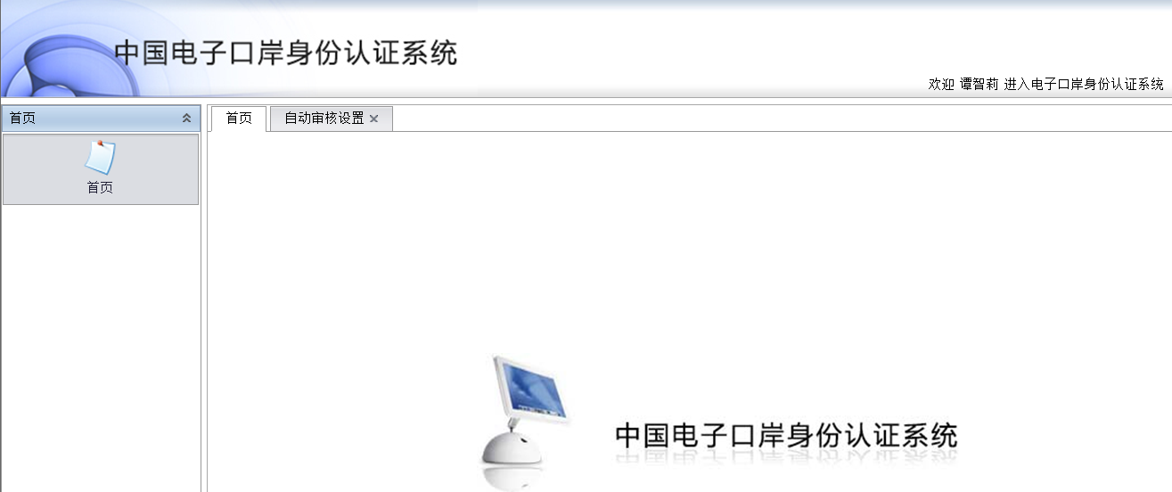

图2-1

2．在左侧功能菜单上选择IC卡自主管理界面下的延期图标，点击进入延期界面。界面显示已经存在的信息。如图2-2所示：

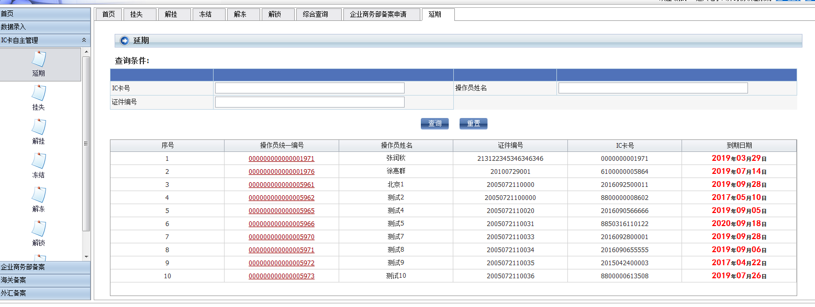

图2-2

3．点击操作员统一编号下的编号，弹出IC卡延期界面。如图2-3所示：

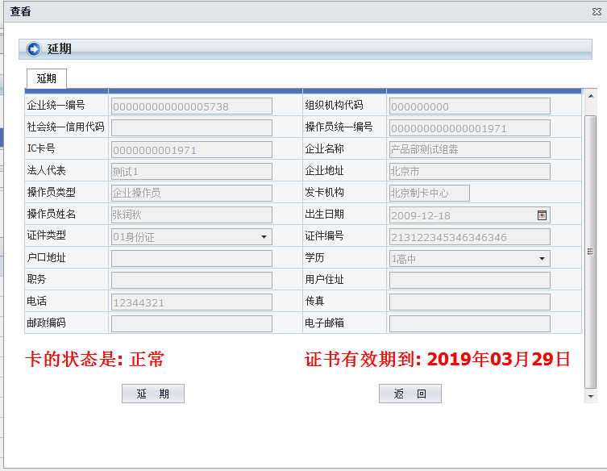

图2-3

. 4.如需延期点击【延期】按钮，弹出提示框，如图和2-4。点击【确定】按钮并插入所需延期的卡完成延期如图2-5所示。如无需延期点击【返回】按钮。

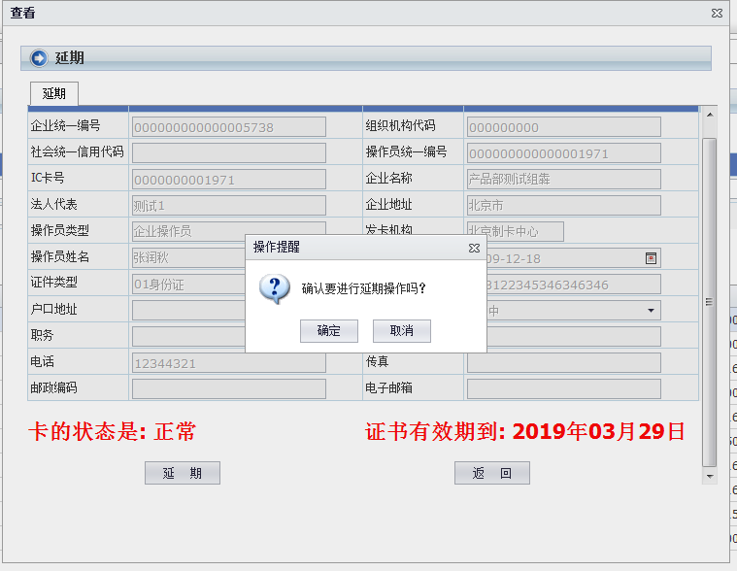

图2-4

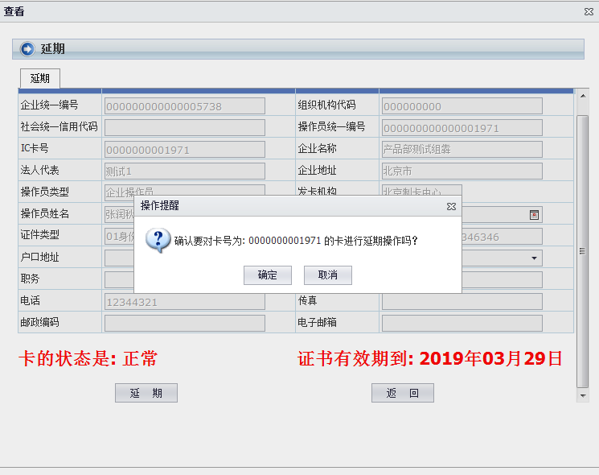

图2-5

弹出“请您拔掉管理员卡，插入要被操作的卡，点击取消则取消延期操作!!!”的提示后，拔掉法人卡，将要延期的操作员卡插在电脑上。然后点击“确认”

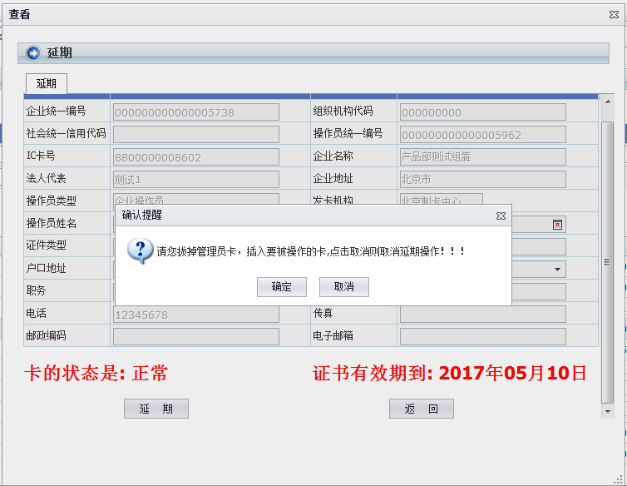

图2-6

证书延期时读卡器(或UKEY)的指示灯会持续闪烁，此时切勿断开与电脑的连接。

弹出“证书延期成功，证书到期日期为：XXXX年XX月XX日”后，点击“确定”，延期完成。如图2-7。



图2-7

操作员卡使用未修改的默认密码可能会造成部分功能无法使用，如遇原可以使用的功能更新后无权限使用，请更改操作员卡密码。